INFO FRA
Tussilago
Juni 2021
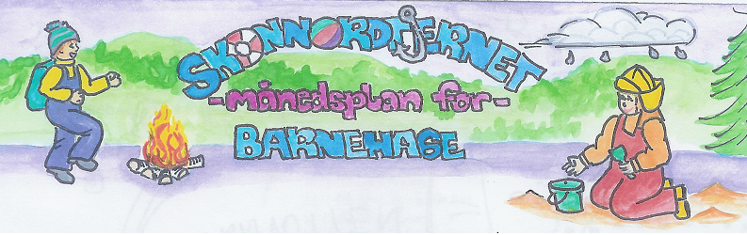

Temaet i Juni: Sommer, gårdsdyr og småkryp
Gjennom utforskning, opplevelser og erfaringer skal barnehagen bidra til å gjøre barna kjent med eget nærmiljø og at barna får gode opplevelser med friluftsliv året rundt. Barna skal jevnlig få mulighet til å medvirke i egen hverdag og vi ser at de er interessert i småkryp om dagen. Vi velger derfor å jobbe med dette tema i Juni.

I Juni vil vi studere småkryp og gå på turer i nærmiljøet – korte som lange – hvor skog, mark og ulikt terreng skal utforskes og fellesskapsfølelsen ytterligere styrkes. Vi undrer oss sammen med barna over naturens oppdagelser, som igjen stimulerer språkutvikling i et bredt spekter.
Daglig skal vi fortsette med både ulike kjente eventyr og språkaktiviteter i samling i de små kohortene våre. Vi håper og få til en del flere turer i Juni, kanskje vi tar med oss vogner/hengekøyer og sover hvilen vår på tur Knerten tar med barna som ikke sover på blomstergudstjenesten . Lille My vil se an været ift blomstergudstjenesten – og evt delta der med ei gruppe barn på tur med mat/soving.
Ser fram til en herlig Juni måned

Viktige datoer/info i Juni  - Disse datoene er barnehagen stengt i Juni:  3 og 4 Juni – planleggingsdager  - Blomstergudstjeneste: 2 Juni kl 12 i Hakkebakkeskogen  - Barnehagen sine telefon nr.  948 32 297 Lille My  469 66 807 Knerten  - Husk frokosten avsluttes kl. 08.00.  Husk: Gi beskjed når barnet har fri eller er syk | Månedens fokus:  Realfag – antall, rom form og natur/miljø/teknikk | Bursdager i Juni:  Sebastian 2 år – 05.06 (feires 2 juni)  -Inga, 3 år – 11.06
Realfagsforsøk:
- Lett - tung
 | Månedens aktiviteter:  - Tur  - Fortellinger  - Språkaktiviteter | Månedsbok – Sanger – Eventyr  - Blomster små  - Sola er god, sola er toppen  - Alle fugler
Ukas ord:
- Maur, sol, regn og is

Rammeplanen:
Rammeplanen sier: Barn i barnehagen har rett til å gi uttrykk for sitt syn på barnehagens daglige virksomhet. Barn skal jevnlig få mulighet til aktiv deltakelse i planlegging og vurdering av barnehagens virksomhet.

Årsplanen vår : Barnehagen skal fremme danning. Det handler om å tilegne seg verdier, normer, tanker og handlingsmåter som er viktige for å kunne delta i «fellesskapet». En viktig del av danningsprosessen er å støtte barna i utviklingen av god selvfølelse. Vi skal gi barna erfaring med hva som er akseptabelt i samvær med andre og gi dem gode følelsesmessige erfaringer, deriblant mestringsfølelse 😊

Kommunikasjon, språk og tekst:  Videreutvikle begrepsforståelse og bruke et variert ordforråd | Kropp, bevegelse, mat og helse:  Oppleve trivsel, glede og mestring med allsidige bevegelseserfaringer inne og ute året rundt. | Kunst, kultur og kreativitet:  Ta i bruk fantasi, kreativ tenkning og skaperglede | Natur, miljø og teknologi:  Utvikle respekt og begynnende forståelse for hvordan de kan ta vare på naturen. | Antall, rom og form:  Oppdage og undre seg over matematiske sammenhenger | Etikk, religion og filosofi:  Gjennom samtale om og undre seg over eksistensielle og filosofiske spørsmål skal barn få anledning til å lytte til andre, reflektere og finne svar. | Nærmiljø og samfunn:  Gjennom utforskning, opplevelser og erfaringer skal barnehagen bidra til å gjøre barna kjent med eget nærmiljø, samfunnet og verden.
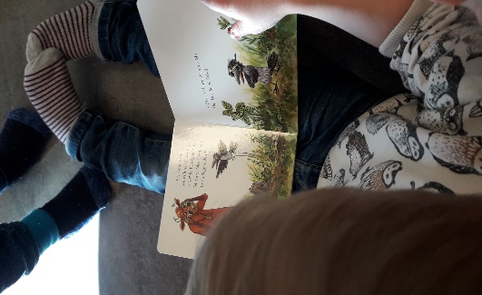
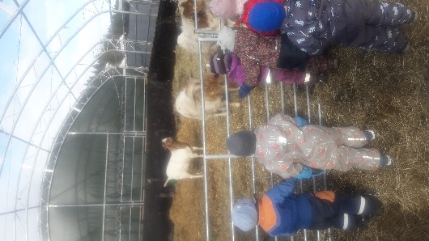
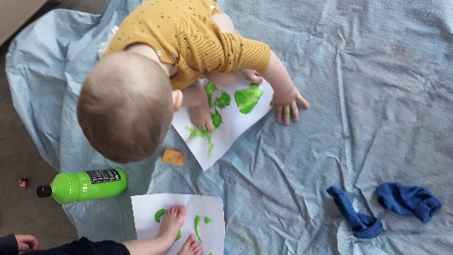
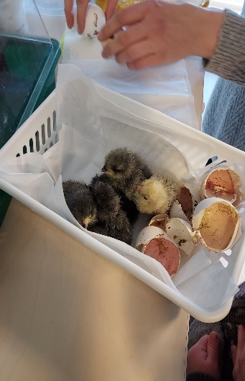
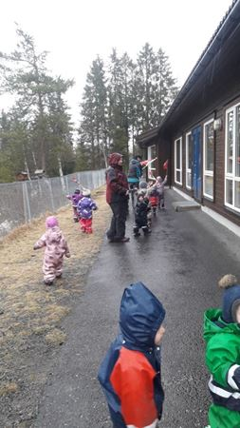
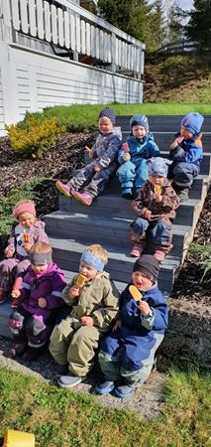
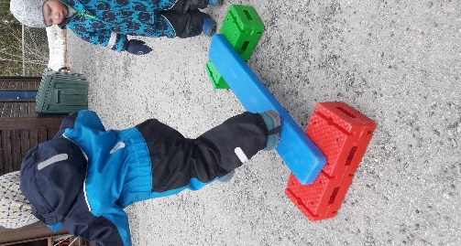
Tida som har vært:
Vi på knerten har vært på noen turer til skolen, Kjenseth, skiløypa og til Nøss for å se på geiter og ku.
Vårfesten hadde vi den 12 mai. Der hadde vi forskjellige aktiviteter som kaste på blink, dro tau, tegnet på asfalten, gikk i tog, og ikke minst så spiste vi pølser og is Alle gruppene har hatt språkaktivitet hver dag, de har inneholdt eventyr, lytting, lesing av bøker, lotto, sang og rim/regler. Vi laget også en del pynt til 17. Mai, vi har malt, klippet og brukt sansene våre, noen barn gikk til eldresenteret og hang opp pynt utenfor der. Bondegårdstema vårt på knerten er veldig populært, vi snakker en del om dyra på gården og leker utfra tema, vi skal prøve å dra det videre i Juni. Ellers er noen også interessert i kaptein sabeltann etter skattejakten vår Vi har spist lunsjen vår ute noen ganger også, men barna spiser nok best/mest når vi sitter inne. Vi utfordrer motorikken vår og klatrer i det store klatrestativet, noen klarer det uten hjelp og noen behøver litt veiledning. Vi har jobbet mye med det sosiale, konflikthåndtering og samarbeid, hva gjør vi hvis noen tar en leke vi har, hvordan venter vi i en kø, det er et par eksempler. Vi er veldig glad for at vi får vært mere ute, og det tror vi barna setter pris på også
Lille My har for det meste vært innafor barnehagens uteområde. Vi utfordrer grovmotorikken på fjellturer opp skråninger, trener balansen på vei ned igjen og mestringsfølelsen blomstrer. Sandkassa blir flittig brukt både av små anleggsarbeidere med høy arbeidsmoral og flittige kokker som lager de deiligste sand-måltider. Den lille sklia er meget populært besøkt av konsentrerte fjellklatrere som øver koordinasjon og utfordrer høydeskrekken på både opp og nedfarten. Lille My har også hatt noen rusleturer både til Kjenseth, rundt skolen, til lysløypa for å besøke mauren og bort til tjernet for å se etter ender. Før 17 Mai lagde vi håndtrykk i rødt/hvitt/blått, laminerte og gikk bort til eldresenteret og hang pynten i trær utafor. På vårfesten gikk vi i tog med rytmeinstrumenter og flagg, for så å gå inn og ha minirøris og ansiktsmaling. Inne leker vi mye med duplo. Vi har duplodyr, bygger hus og garasjer og leker familie med duplomenneskene. Å herje i putekroken går aldri utav moten, og barna samarbeider godt med å hjelpe hverandre opp, holde hender på vei ned og øver MASSE på turtaking.

